מסלול מסע של 11 ימים מצפון למרכז הודו – חוויה מעצימה בקבוצות קטנות, הנאה מובטחת של נופים, סדנאות, רוחניות, והרבה כיף

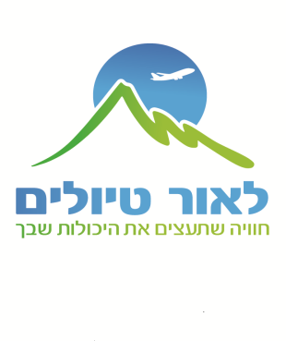
יום 2 +1: טיסה ת"א – דלהי - אמריצר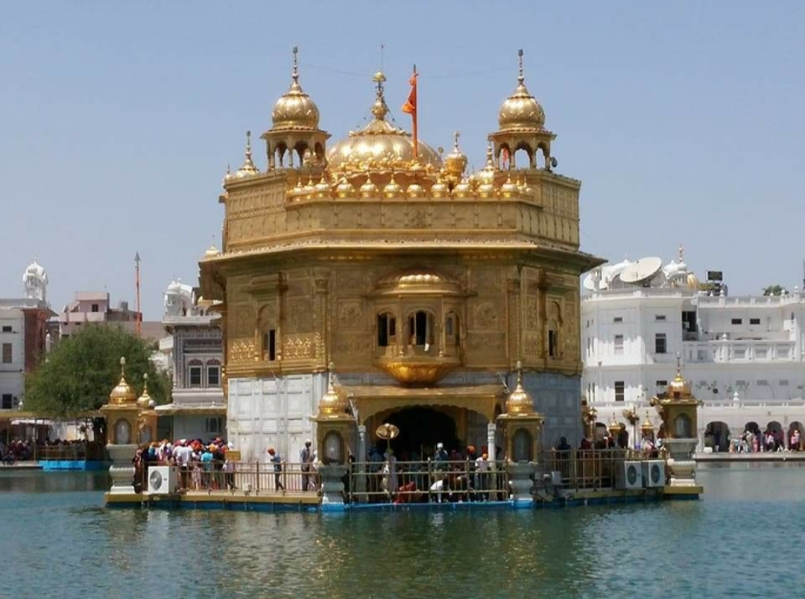

טיסת לילה להודו דרך יעד ביניים נחיתה באמריצר , בשעות אחר הצהריים, ניסע למלון למנוחה והתמקמות . לאחר ארוחת ערב במלון בה נחווה לראשונה מהמטבח ההודי, נצא לביקור לילי במקדש הזהב המהמם ביופיו ונצפה בטקס הלילה.

לינה באמריצר

יום 3 - אמריצר

נבקר במקדש הזהב באור יום, נראה את מפעל ההסעדה במקדש ואת הטקסים הנערכים במקום. נסייר בעיר ונתוודא לשווקים ולסוחרים . אחר הצהריים נצפה בטקס המרשים של החלפת המשמרות בגבול עם פקיסטן, בערב נחווה סדנת יוגה צחוק , ארוחת ערב ו

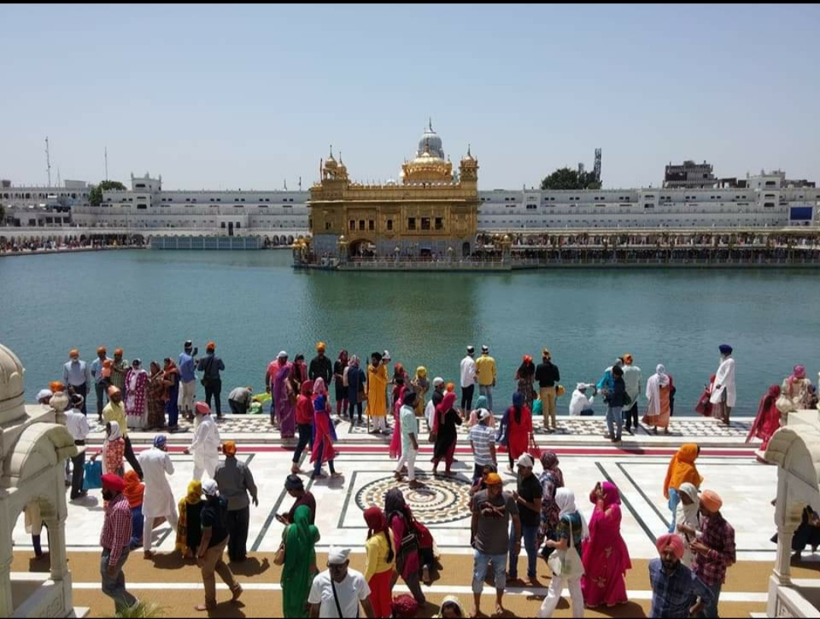
לינה באמריצר.

יום 4 צ'אנדיגר

לאחר ארוחת הבוקר במלון, נצא בדרכנו לצ'אנדיגר היפיפיה נבקר בגן הפסלים המהמם, נצפה בפסלים המיוחדים, נשלב מדיטציה. נמשיך לביקור בפארק האגם ונראה את ציירי הרחוב הפזורים במקום. בהמשך, ניסע למלון לארוחת ערב וללינה.

לינה ב צ'נדיגר

יום 5- צ'נדיגר - רישיקש

לאחר ארוחת הבוקר במלון, נפתח את היום בביקור בגן הוורדים המרשים, בהמשך, נעזוב את צ'נדיגר ונמשיך לרישיקש. בשעות אחר הצהריים נגיע לרישיקש – נשוט בנהר הגנגס הידוע, נסייר ברחוב הראשי שעל גדות הנהר,נבקר באשראם של הביטלס, ונשתתף בטקס הפוג'ה המרהיב על גדות הגנגס. נחווה שיעור יוגה בבירת היוגה העולמית בהדרכת מורה הודי.

לינה ברישיקש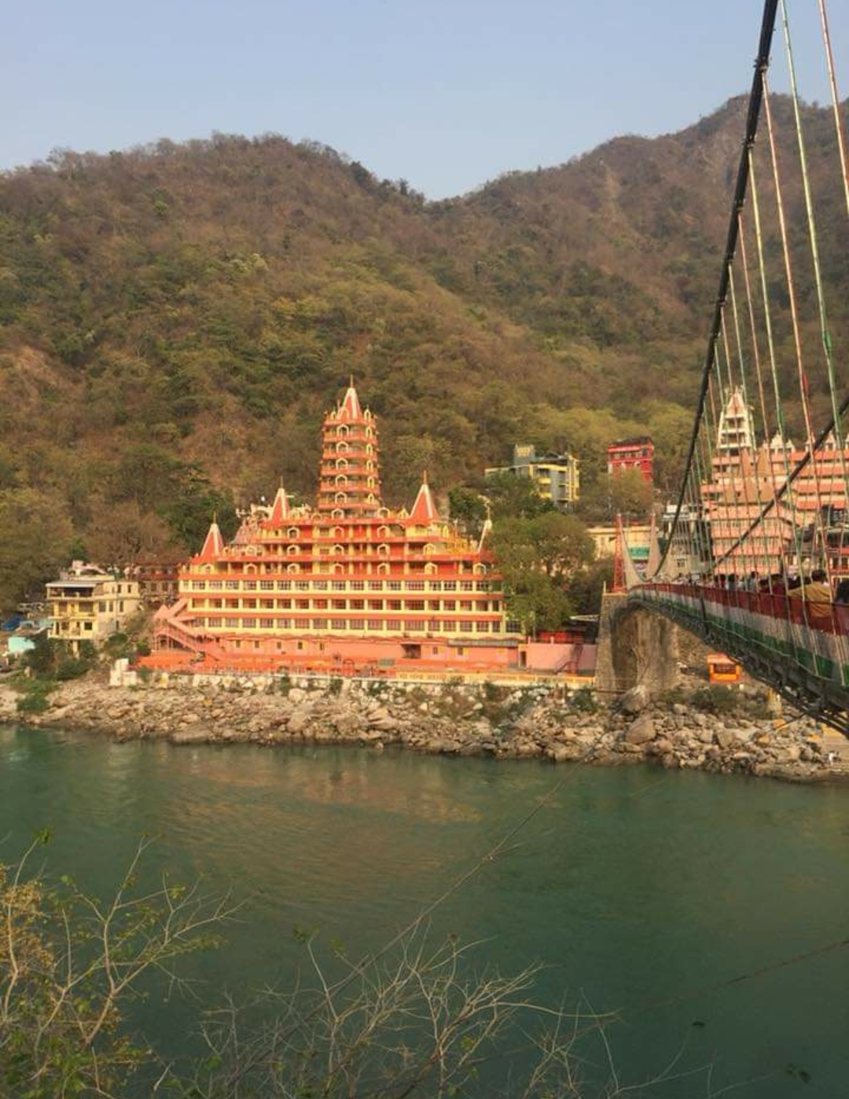

יום 6 – רישיקש

לאחר ארוחת הבוקר נצא ברכבים קטנים לתצפית על הרי ההימלאיה , נבקש משאלה ליד עץ המשאלות ונערוך טקס פוג'ה במקדש, המשקיף על הנוף המרהיב. נמשיך לביקור באחת משמורות המפלים הרבות שבאזור. נותיר זמן חופשי לטיול בשווקיי העיר ובהמשך נבקר גם בבית חב"ד .

לינה ברישיקש

יום 7 רישיקש - ארידוואר

לאחר ארוחת הבוקר ניסע לארידוואר אחת מארבע הערים הקדושות להודים, בדרך , נבקר בכפר צוענים, ונתרשם מאורח חייהם המיוחד. בהמשך נגיע לעיר הקדושה ארידוואר, , נסייר בשווקים ונתרשם מהמקדשים הרבים שבעיר . לעת ערב , נשתתף בטקס הפוג'ה המפורסם של ארידוואר , על גדות הנהר הקדוש.

לינה ברישיקש

יום 8 – רישיקש – ניו דלהי

לאחר ארוחת הבוקר, נצא ליעד הבא – ניו דלהי, שם נבקר באקשרדהאם, מתחם מקדשים מרהיב ביופיו שבו נטייל בתוך הגנים המקסימים, נראה את הפסלים המרשימים של האלים. נמשיך את ביקורנו באתרים עתיקים, ביניהם קוטאב מינאר– מינארט אבן עתיק שמסמל את ניצחון המוסלמים על שליטי האזור, נרכב בריקשות בסמטאות העיר העתיקה, בלב שוק ססגוני של תכשיטים ובדים לכלות וחתונות, נבקר במסגד הגדול של דלהי- הג'אמה מסג'יד. נתארח אצל משפחה מקומית למסיבת קוקטייל ונחווה הכנסת אורחים טיפוסית. נכיר את נפלאות הודו מתוך סיור בסירות, ונסיים את הביקור בצפייה במופע המזרקות הצבעוניות.

לינה ניו דלהי 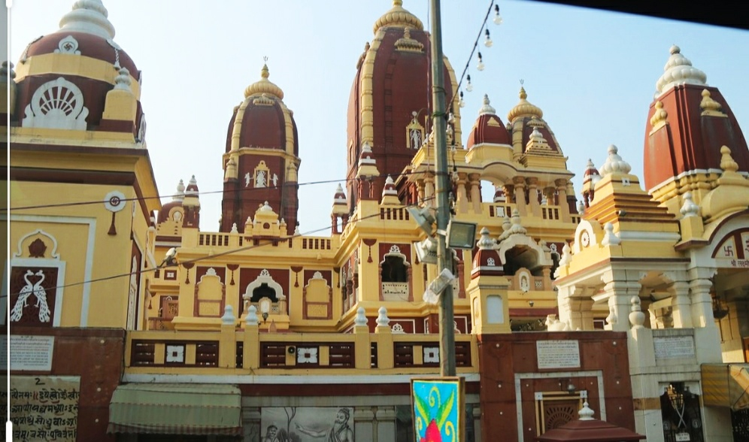

יום 9 – ניו דלהי

לאחר ארוחת הבוקר נצא לטייל באתריה של העיר נקדיש את היום לביקור בדלהי החדשה נבקר בשער הודו, נראה את בנייני הממשל הקולוניאליים, בית הנשיא הפרלמנט. נבקר במקדש לאלה לאקשמי-אלת השפע, במוזיאון גנדי – בית משפחת בירלה . נבקר גם במקדש הלוטוס המפורסם- מקדש השייך לדת הבהאים. , מקדש מרשים הבנוי משיש לבן ומוקף בבריכות וגינות . מקדש הסיקים .נבקר במיין בזאר , מעוז התרמילאים ונותיר זמן חופשי לסיורים וקניות באזור נסיים את היום בארוחת ערב במסעדה מקומית.

לינה בניו בדלהי

יום 10 – דלהי – אגרה טאג' מאהל
בבוקר נצא לביקור בטאג’ מאהל – אחד המבנים היפים בתבל עם סיפור מרתק מאחורי בנייתו. נסייר בגנים של הטאג’, ניכנס לתוכו, נשמע את סיפור האהבה שבגללו הוא נבנה. ניפרד מהטאג’ מאהל וניסע לבקר במבצר אגרה המאסיבי הבנוי מאבן חול אדומה ומשקיף על הטאג מאהל. נחזור לדלהי לארוחת ערב ומסיבת סיום.
לינה ניו דלהי 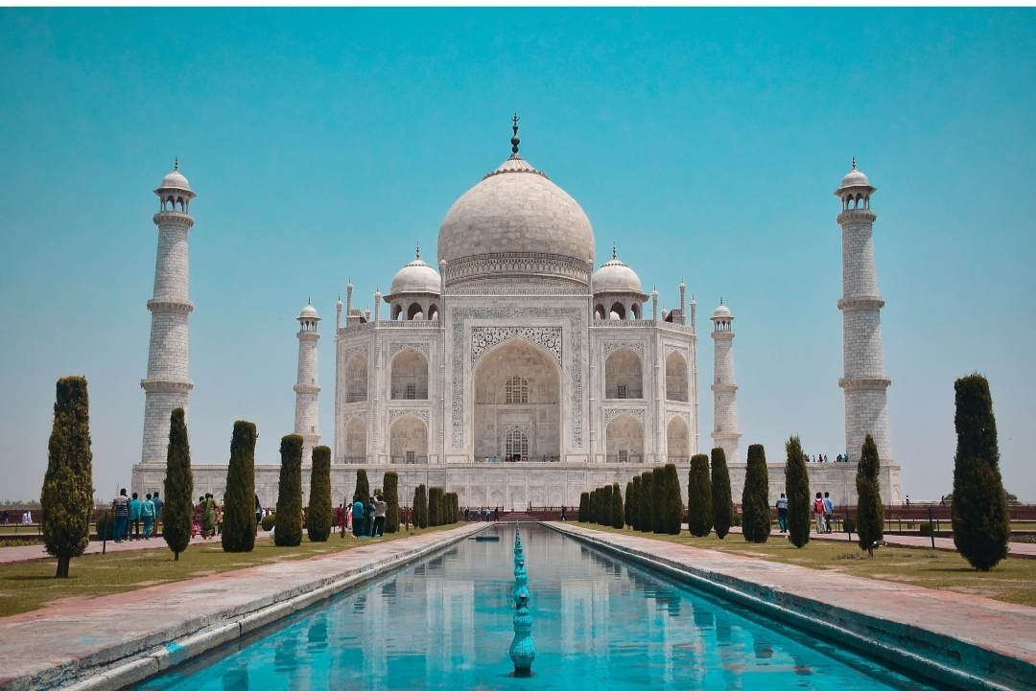
יום 11 דלהי – תל אביב
אחרי ארוחת בוקר, ניסע לשדה התעופה, שם נעלה על טיסה חזרה לארץ.

המחיר הינו 3250 דולר לאדם בחדר זוגי. ניתן ללון בחדר ליחיד עבור תוספת של 550 דולר. המחיר כולל טיסות.
​
- למטייל/ת בחדר ליחיד - Single Room ,תחול תוספת עלות של 550 דולר. חדר עם שותף/ה יתאפשר במידה שימצא/תימצא שותף/ה מתאים/ה.
- מחיר הטיול הינו לתוכנית הטיול המוצגת כאן וכפי שהיא מתוכננת. במקרה של מצבים בלתי מתוכננים תוך כדי הטיול, בשל שינוי בזמני טיסות / מזג אוויר וכדומה, יתכנו שינויים בתוכנית.
​
הטיול כולל:

- טיסות – ישראל – דלהי- אודייפור
- לינה במלונות,ריזורטים,גסטהאוסים מדרגה טובה.
- סדנאות בישול מקומיות שתוכנית
- כלכלה: 2 ארוחות ביום, למעט ארוחות צהריים בזמנים חופשיים.
- כל הנסיעות ע״פי תכנית הטיול במיניבוס / אוטובוס תיירים ממוזג ונוח.
- מדריכים מקומיים לסיורים באתרים.
- כל ההופעות, הפעילויות והמפגשים שבתכנית הטיול – מופעי מוזיקה אקסקלוסיביים / סדנאות / מופעי ריקוד ומחול / ועוד
- כניסות לכל האתרים שבתוכנית הטיול.
- פגישת הכנה עם מדריכת הטיול, בה יינתן תדרוך מקיף על הטיול.
- כל המוזכר כאן, צמוד ומוגבל ל"תוכנית הטיול".

הטיול אינו כולל:
- ארוחות צהריים.
- ויזה (אשרת הכניסה להודו)
- ביטוח נסיעות (חובה).
- תשלום עבור אישורי צילום באתרים.
- הוצאות בעלות אופי אישי כגון: טיפולי ספא לסוגיהם, טלפונים, כביסה, קניות אישיות, מזכרות, מתנות, הזמנות אישיות בבתי מלון וכד'.
- כל הוצאה הנגרמת משינוי של המטייל, או כל גורם בלתי צפוי אחר בתוכנית המקורית.
- כל פעילות עצמאית, ו/או שאינה במסגרת כלל הקבוצה.
- כל דבר החורג מ"תוכנית הטיול" וכל דבר שאינו מוזכר בסעיף "מחיר הטיול כולל" .
כל הזכויות שמורות לענת לאור גרוס – לאור טיולים @

